Методический материал в помощь классным руководителям
по нравственному воспитанию
обучающихся 1-4 классов

Ученикам начальных классов нравственность пока еще не свойственна, они смотрят на жизнь с точки зрения «нравится – не нравится», и, к сожалению, далеко не все, взрослея, становятся нравственно воспитанными людьми.
А ведь умение вести себя достойно – это черта сильной личности!
Чтобы наши дети легко и непринужденно научились вести себя достойно и стали сильными личностями, с высокими моральными ценностями, мы разработали проект «Нравственное воспитание».
Проект «Нравственное воспитание» содержит 24 видеосюжета,
направленных на воспитание детей 1-4 классов:
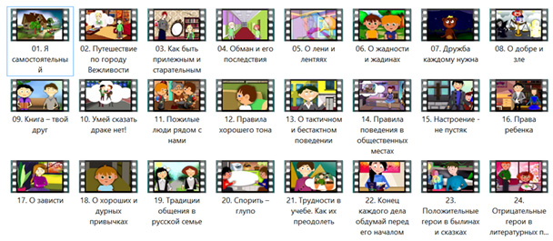
Его можно использовать:
- на классных часах в 1-4 классах;
- при проведении внеклассных мероприятий;
- на открытых классных часах и внеклассных мероприятиях;
- дома, чтобы объяснить детям на конкретных примерах, почему нужно себя вести так, а не по-другому, поступать так или иначе, что хорошо, а что плохо и т.д.
Благодаря данному проекту дети научаться быть самостоятельными и организованными, прилежными и старательными:
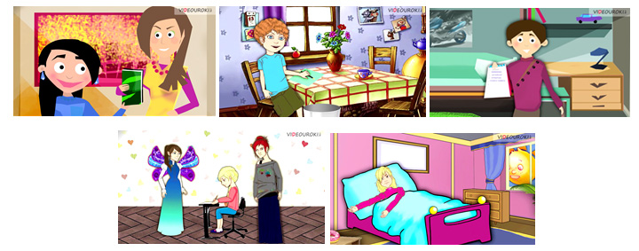
Проект познакомит ребят с правилами этикета, обучит культуре поведения:
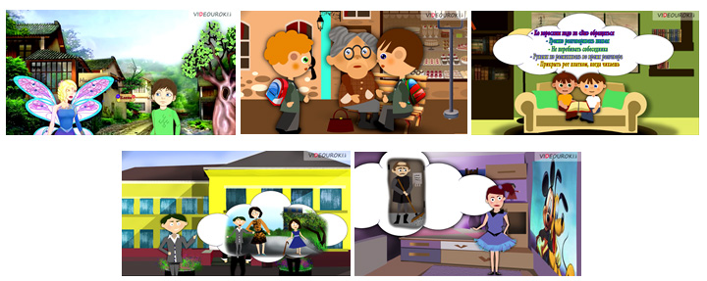
Ребята познакомятся с такими понятиями как «добро» и «зло», «дружба», «настроение»:
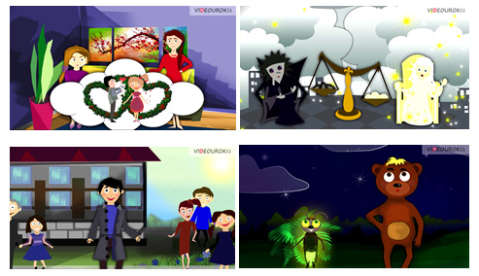
Видеосюжеты в шуточной форме объяснят, почему обманывать – это не красиво, спорить – это глупо, а драться – плохо:
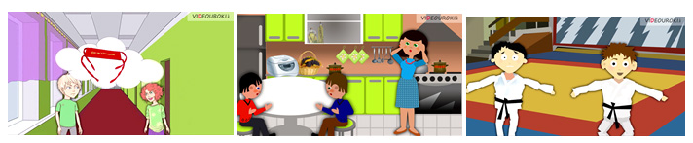
Проект научит ребят быть щедрыми, с уважением относиться к книгам, познакомит с их правами и обязанностями, сформирует неприятие к вредным привычкам, воспитает уважение к семейным ценностям и традициям:
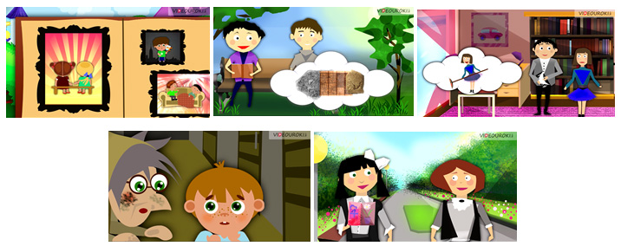
На примерах из литературных произведений видеосюжеты вызовут у ребят желание проявлять положительные черты характера:
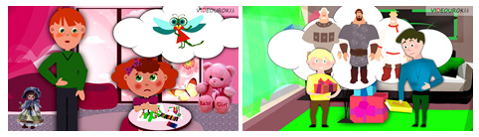
Создавая проект «Нравственное воспитание» для детей 1-5 классов, мы хотели, чтобы наши дети выросли воспитанными людьми и сильными личностями!

Описание видеосюжетов
А теперь давайте посмотрим полный список видеосюжетов и их краткое описание...
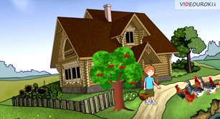 | Видеосюжет 1. Я самостоятельный.  Цель: воспитать стремление стать самостоятельным, объяснить ребятам, что быть самостоятельным – это не только важно, но и интересно.  Краткое содержание: мальчик Даня, поев, моет тарелку и рассказывает историю о том, как, приехав в гости к бабушке, он помогает ей по хозяйству, самостоятельно делает Видеосюжети, играет в игры, не скучает и жалеет бабушку.
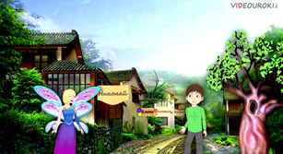 | Видеосюжет 2. Путешествие по городу Вежливости.  Цель: воспитать культуру поведения, сформировать желание использовать правила этикета, познакомить учащихся со смысловым значение слова «здравствуйте».  Краткое содержание: мальчик не соблюдает нормы поведения в школе и дома. Фея Вежливости приглашает его на прогулку по городу Вежливости, в процессе которой рассказывает о некоторых правилах культурного поведения. Мальчик загадывает желание у дупла волшебного дерева. Оказавшись снова дома, он начинает применять усвоенные правила, и его желание сбывается.
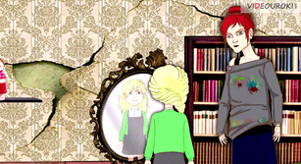 | Видеосюжет 3. Как быть прилежным и старательным.  Цель: познакомить учащихся со значением слова «прилежание», сформировать навыки эффективного выполнения домашнего задания, воспитать трудолюбие, старательность.  Краткое содержание: девочка Яна смотрит телевизор, рядом с ней Лень. В комнате беспорядок. Появляется Фея Прилежания. Фея предлагает девочке дружбу, но Лень уговаривает пойти к ней в гости. Девочка соглашается. В гостях у Лени девочка видит «плоды» своей дружбы с Ленью. Возвратившись в комнату, девочка просит Фею о помощи. Советы Феи позволяют девочке быстро сделать задание. Лень покидает свою прежнюю хозяйку.
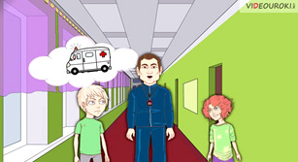 | Видеосюжет 4. Обман и его последствия.  Цель: в шуточной форме показать детям, что маленькой обман превращается в большую ложь и влечет за собой огромные неприятности.  Краткое содержание: Сергей спешит на Видеосюжет физкультуры. К нему пристаёт Врушка-хохотушка, которая все время смеется и предлагает мальчику сбежать с Видеосюжета. Она дает ему плохие советы и сама постоянно врет. Из-за встречи с Врушкой, мальчик опаздывает на Видеосюжет физкультуры. Даже учителю, который вмешался в разговор, Врушка начинает врать, что Сергей очень болен. Учитель собирается вызвать неотложку и врача. Но мальчик сознается, что здоров. Он советует детям никогда не обманывать, т.к. обман влечет за собой много ненужных неприятностей.
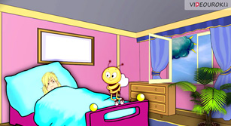 | Видеосюжет 5. О лени и лентяях.  Цель: в шуточной форме показать отрицательную сторону Лени и положительные качества доброго солнца, энергичных птиц и трудолюбивой пчелки.  Краткое содержание: угрюмая, капризная, сонная Лень ворчит на Солнце, которое призывает ее встать с кровати. Прогоняет Лень и звонко поющих птиц. Кое-как Лень встает, когда в комнату прилетает маленькая пчелка. Пчелка предлагает Лени дружбу, но та снова капризничает. Пчелка призывает детей не брать пример с Лени и быть дружелюбными, трудолюбивыми и активными.
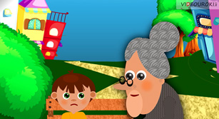 | Видеосюжет 6. О жадности и жадинах.  Цель: воспитать желание быть щедрым, рассказать о жадности и ее последствиях.  Краткое содержание: одноклассник просит Андрея одолжить ему книгу для подготовки домашнего задания, но получает отказ. Одноклассник называет Андрея жадиной и уходит от него. На скамейке Андрея поджидает Жадность. Она показывает ему фотографии своих друзей-жадин и рассказывает об их поступках. Жадность говорит Андрею о том, что все, кто с ней дружит, не имеют других друзей. Андрей осознает, что не желает дружить с Жадностью, и принимает решение поделиться книгой с другом.
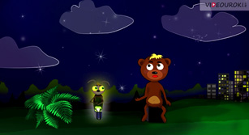 | Видеосюжет 7. Дружба каждому нужна.  Цель: воспитать доброжелательное отношение к своим сверстникам, развить интерес к познанию окружающего мира, закрепить с детьми представление о том, что значит «уметь дружить», воспитать у детей желание иметь друзей.  Краткое содержание:у медвежонка нет друзей, и он один любуется звездным небом. Однажды он встречает светлячка, и тот, не смотря на свой маленький рост, стал для медвежонка большим другом.
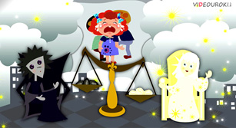 | Видеосюжет 8. О добре и зле.  Цель: развить представление о добре и зле, воспитать стремление совершать добрые поступки.  Краткое содержание: мальчик, выполняя домашнее задание, встречает слова «добро» и «зло». Он спрашивает у мамы, что означают эти слова. Мама рассказывает сказку о том, как спорят Добро и Зло, взвешивая все добрые и злые поступки людей. В сказке раскрываются понятия добра и зла. После сказки мама и сын подводят итог.
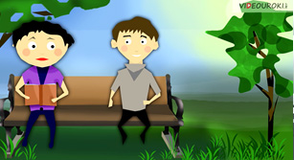 | Видеосюжет 9. Книга – твой друг.  Цель: познакомить с историей появления книг, воспитать интерес к чтению, уважительное и бережное отношение к книге.  Краткое содержание: Илья в парке знакомится с Алешей, который увлеченно читает книгу. Илья не соглашается с Алешей, который доказывает, что книги – друзья человека. Алеша рассказывает Илье об истории появления книг, об их пользе, о том, как выбрать интересную и полезную книгу.
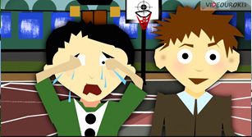 | Видеосюжет 10. Умей сказать драке "нет!".  Цель: развивать дружелюбие, упорство, усидчивость, дисциплинированность, воспитать у детей желание заниматься спортом. Прививать навыки здорового образа жизни.  Краткое содержание: два второклассника не могут прожить без драки ни дня. В школу приходит тренер по дзюдо и приглашает ребят заниматься в спортивную секцию. Саша начинает посещать тренировки, становится дисциплинированным, не обращает внимания на насмешки со стороны Коли, а наоборот приглашает одноклассника в свою секцию, чтобы сразиться в честном бою. Ребята начинают заниматься вместе и становятся друзьями.
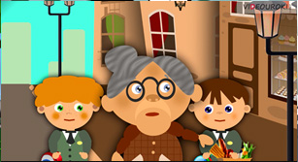 | Видеосюжет 11. Пожилые люди рядом с нами.  Цель: воспитать уважительное отношение к пожилым людям, развить желание помогать пожилым людям, заботиться о них.  Краткое содержание: друзья нечаянно толкают бабушку. Виталик помогает бабушке присесть на скамейку, поднимает сумку, предлагает свою помощь. Дима не сразу соглашается с другом. Друзья отправляются в магазин, чтобы купить бабушке продукты. По дороге в магазин они беседуют о пожилых людях, и Дима меняет свое мнение. Друзья покупают бабушке продукты и провожают ее домой.
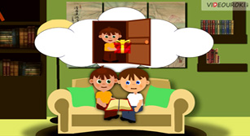 | Видеосюжет 12. Правила хорошего тона.  Цель: познакомить с основными правилами хорошего тона при общении, воспитывать навыки культурного поведения.  Краткое содержание: Дима жалуется Виталику, что не может пойти в гости к подружке, т.к. боится, что он недостаточно воспитан. Виталик достает энциклопедию по этикету, в процессе просматривания которой мальчики повторяют основные правила хорошего тона при общении.
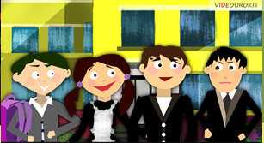 | Видеосюжет 13. О тактичном и бестактном поведении.  Цель: рассказать о тактичности и бестактности, воспитать желание быть тактичными людьми, помогать друзьям.  Краткое содержание: друзья обсуждают неприятный инцидент, который произошел в школе: один одноклассник прочел содержание не предназначенной ему записки и рассказал всему классу. В процессе беседы звучит слово «бестактный». Ребята обсуждают, какой поступок можно назвать бестактным, а какой тактичным, приводят примеры из своей жизни. Затем помогают девочке, в отношении которой был совершен бестактным поступок, забыть о нем.
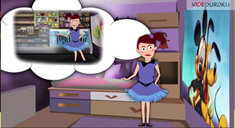 | Видеосюжет 14. Правила поведения в общественных местах.  Цель: развивать навыки правильного поведения дома, в общественных местах, формировать культуру поведения у учеников младших классов, воспитывать у них уважение к старшим, заботу о младших.  Краткое содержание: девочке Тане приснился сон, что она не умеет вести себя ни дома, ни в общественных местах. Но хорошо, что в жизни она совсем другая.
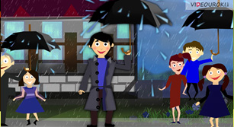 | Видеосюжет 15. Настроение – не пустяк.  Цель: создать в классе положительное настроение, познакомить детей с понятием «настроение», учить учащихся управлять своим настроением.  Краткое содержание: автор говорит о том, что с хорошим настроением можно свернуть горы, поэтому всегда нужно оставаться оптимистом.
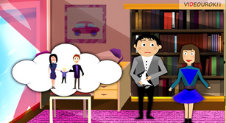 | Видеосюжет 16. Права ребенка.  Цель: познакомить учащихся с основными правами детей, документами, в которых эти права прописаны, показать наличие у детей не только прав, но и обязанностей, способствовать пониманию, какие преимущества дают права.  Краткое содержание: сестра просит брата объяснить, какие права есть у детей. В процессе беседы брат рассказывает об основных документах по защите прав детей, рассказывает о правах и обязанностях детей.
Видеосюжет 17. О зависти.
Цель: показать детям, что зависть всегда мешает жить: человек становится злым, недовольным, мрачным, научить детей справляться с обидой и завистью.
Краткое содержание: Даша возвращается из школы недовольная и мрачная. С обидой она рассказывает маме о своих одноклассниках, которые хорошо учатся, рисуют, поют, занимаются спортом. Мама дает советы дочери, что нужно делать, чтобы больше не было поводов для зависти.
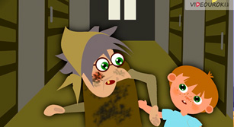 | Видеосюжет 18. О хороших и дурных привычках.  Цель: познакомить учащихся с хорошими и дурными привычками, способствовать профилактике вредных привычек, формировать неприятие к проявлению вредных привычек, воспитывать основы здорового образа жизни.  Краткое содержание: Саша рассказывает о том, что после обсуждения в школе темы о хороших и дурных привычках ему приснился сон, в котором он познакомился с Дурной привычкой, которая устроила ему экскурсию по школе Дурных привычек и приглашала остаться в ней. Но хорошо, что это был всего лишь сон…
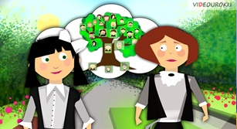 | Видеосюжет 19. Традиции общения в русской семье.  Цель: познакомить детей с основными принципами семейного общения, расширить представление о традициях, существовавших в русских семьях, воспитывать уважение к семейным ценностям, к членам своих семей.  Краткое содержание: Света отказывается идти с подружкой на прогулку в парк, так как идет к бабушке на День рождения. Катя уговаривает подружку. Света рассказывает подружке о традициях и обычаях, которые существуют в ее семье. В процессе беседы девочки говорят о традициях общения в русских семьях.
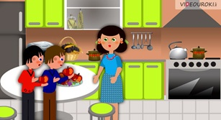 | Видеосюжет 20. Спорить – глупо.  Цель: продемонстрировать детям, что спорить – глупо, не красиво, а любой вопрос всегда можно решить мирным путём.  Краткое содержание: два брата спорят из-за пропажи деталей конструктора. Никто никому не уступает. Спор перерастает в оскорбления и обиды. Мама вмешивается в неприятный диалог и советует заключить мирный договор. Дети следуют совету и мирятся.
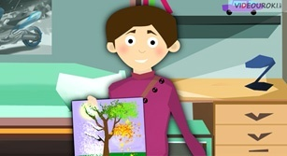 | Видеосюжет 21. Трудности в учебе. Как их преодолеть?  Цель: познакомить ребят с основными правилами подготовки домашних заданий, напомнить о значении учебы в жизни человека, воспитывать организованность, желание учиться.  Краткое содержание: мальчик рассказывает, что в школе им задали подготовить памятку по устранению трудностей в учебе. Делится с ребятами информацией о том, как правильно готовить домашние задания, стать более организованными, мотивированными на учебу.
Видеосюжет 22. Конец каждого дела обдумай перед его началом.
Цель: привить учащимся навык планирования, воспитывать организованность.
Краткое содержание: девочка Даша очень расстроена из-за того, что не успевает подготовиться к празднику. Мама дарит ей блокнот и советует по пунктам расписать все дела. Даша следует совету и вскоре успешно организовывает веселый праздник для первоклашек.
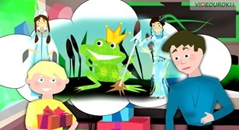 | Видеосюжет 23. Положительные герои в былинах и сказках.  Цель: напомнить учащимся о положительных героях былин и сказок, рассказать, чему учат их поступки, какие положительные качества помогают им одерживать победу, воспитывать желание проявлять положительные черты характера, поддержать интерес к чтению.  Краткое содержание: мальчик после Дня рождения рассматривает подарки. Входит папа, который среди подарков особое внимание уделяет книге былин и сказок. В процессе беседы отца с сыном обсуждаются поступки и черты характера положительных героев былин и сказок.
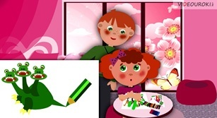 | Видеосюжет 24. Отрицательные герои в литературных произведениях.  Цель: напомнить об отрицательных героях литературных произведений, рассмотреть, какие качества характера осуждаются людьми, рассказать о том, что о людях судят не по внешней красоте, а по их поступкам, воспитывать желание проявлять положительные черты характера.  Краткое содержание: сестра выполняет домашнее задание: рисует отрицательного героя сказки. Брат заходит в комнату. Вместе с сестрой они обсуждают, какие бывают отрицательные герои, какие выводы надо делать, оценивая их поступки.

Как пользоваться проектом
"Нравственное воспитание"
в 1-5 классах
Вы можете просто взять готовый материал и использовать его при проведении классного часа или внеклассного мероприятия, посвященного той или иной теме. Вам нужно только включить готовый наглядный видеосюжет.
Посмотрите, как легко и интересно Вы можете объяснять учебный материал.
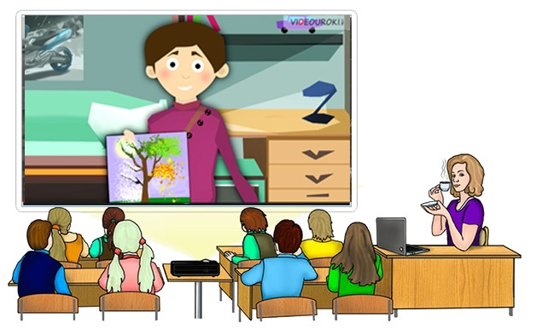
Или, как родитель, Вы можете включить своему ребенку сюжет на компьютере дома.

Проект «Нравственное воспитание» в 1-5 классах нужен для того, чтобы:

- Наши дети научились быть самостоятельными, организованными, прилежными и старательными, научились справляться с трудностями.
- Они умели вести себя в общественных местах, школе, дома.
- Ребята были честными и справедливыми, ценили дружбу и уважали старших, ценили семью и семейные традиции.
- Дети выросли тактичными, щедрыми, добрыми, честными.
- Знали свои права, при этом не забывали о своих обязанностях, умели устоять перед плохими привычками, желанием обмануть.
- Наши дети выросли сильными личностями.

